- 實驗設計(Designed Experiments)不同於與觀察研究(Observational Studies)，通常需要長期規劃設計、以及較多的人力物力。美國各藥廠在藥品上市前需經過嚴格的臨床試驗(Clinical Trails)，期間往往長達十年以上，請你/妳們上網查詢有關資訊，評估整個臨床試驗需要的費用(逐項編列預算)。(註：建議可增用以下關鍵詞查詢：Phase 1, Phase 2, Phase 3, Pharmaceutical, Drug, FDA)

除了各製藥公司網頁提供的資訊外，建議也可從你們自己的角度評估可能費用。
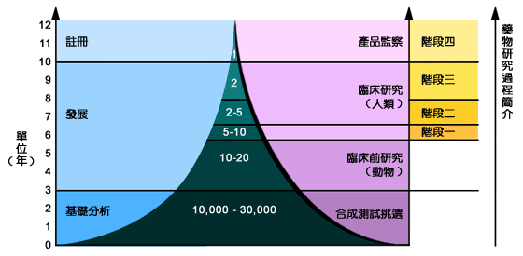
要研製一種新的藥物，可能需要用上超過10年的時間。在這個漫長的研製過程中，所有在基礎研究發明出來的物質必須通過臨床前(Pre-clinical)及臨 床(Clinical)測試。製藥公司往往需要先研究並測試10,000至30,000種不同物質，才能成功將一種新藥上市。1980-2000年科研製藥公司研究及發展藥物所需的費用在海外研究，可以看出美國本土的研究及開發費用遠高於其他國家的總和，估計在2000年已超過220億美元。(資料來源：PhRMA Annual Survey, 2000)
以下介紹新藥的研製過程：
- 臨床前試驗：任何一種階段臨床實驗，都必須依照階段臨床實驗、測試、過程等之規定。在臨床初之階段，主要針對在動物上作實驗，特別關注在該藥物的安全。在此所花的時間約在4-5年。一但公司決定要從事人體實驗研究，首先就必須向FDA (美國食品藥物管理局)提出『新藥調查』(Investigational New Drug)，或簡稱IND，提出申請人體實驗的要求。
↓ 約需4至5年
- 第一階段臨床試驗：研究人員在20至80位正常人身上測試新藥或療法，來評估醫療的安全性，並決定安全計量的範圍。
↓ 約需1至2年
- 第二階段臨床試驗：同樣是測試新藥或新的療效，不過此次為正式適用在病患身上，臨床人數增加至100~300人，進一步評估安全性且觀察該藥物是否具療效。
↓ 約需2年
- 第三階段臨床實驗：所接受階段臨床實驗人數位於500~5000位之間，來確認新藥或新治療的療效，觀查副作用，並與市場上同類型藥物比較。
↓ 約需2至3年
- 新藥送審：(BLA = Biological License Application) 生技上市申請或是(NDA = New Drug Application) 新藥上市申請。將階段臨床實驗資料送交FDA，其審核核准上市時間約在1-2年。
↓ 約需1至2年核准
↓ 約需12年上市
- 第四階段臨床實驗：此階段為新藥上市銷銷售後所做的，並持續觀察、追蹤上市後續發展，並蒐集有關醫療在不同族群上的療效，及長期使用下可能產生副作用等。
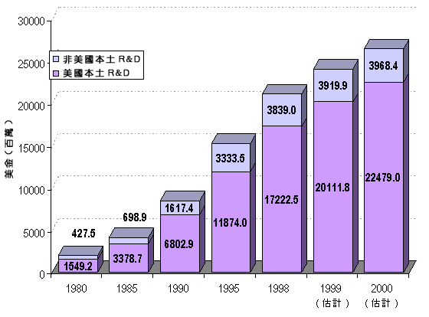
關於研發新藥的成本，根據美醫藥界專家說，研發製造一種新藥，通常需十二到十六年，平均費用高達七千萬美元，且投資額越來越大，時間也越來越長。台灣人所熟悉的「善存」維他命製造商美國惠氏藥廠高層主管說，開發新藥的「正常程序」分下述幾個階段： 「發現」新藥成分階段，約需二到十年，成功率只有百分之一到二；臨床前動物測試階段，成功率約百分之十二。 通過動物試驗後，才進入「人體試驗第一階段」－－找二十到八十名健康的志願者測試，成功率為百分之二十。「第二階段」在一百到三百名志願病人身上為之，成功率通常有百分之三十。「第三階段」通常要經過「好幾年」，少則一千，多則五千人測試通過，成功率增為百分之六十五後，才呈送食品與藥物署核准，送審獲准率高達百分之九十五。

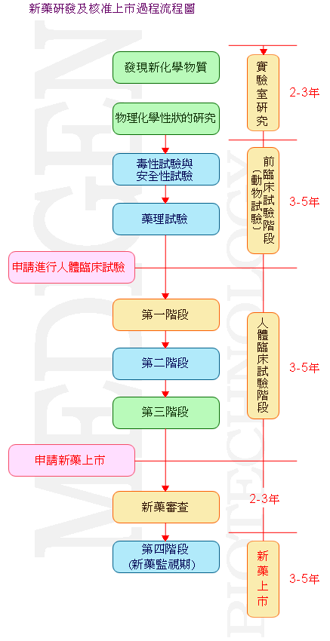
他們說，研發新藥是「高風險」生意，一種藥需在一萬一千個化學分子當中析離綜合出來，再經過嚴格的試驗，獲准上市的機率只有六千分之一，從發現新藥成分到核准上市成本可能高達八億美元，可是全球業者投資於研發新藥的支出，每年仍高達五百六十三億美元。
惠氏製藥研發部門員工多達七千人，全球總員工五萬二千，研發總經理魯佛羅說，該公司今年研發經費的預算達二十一億美元，佔總營業額百分之十七，比例之高，僅次於航太業。
http://www.msd.com.hk/c_index.html (香港默沙東藥廠)
http://www.ncku.edu.tw//~cbst (成功大學生物科技中心)
http://www.medigen.com.tw/clinical-1.htm (基亞生物科技公司)
http://www.damt.com.tw/story/story021021.htm (全球生技公司)
http://alice.2200.idv.tw/board/messages/2049.htm

